## Game Design Document Snake

## PITCH :

## C:\Users\ASUS\AppData\Local\Microsoft\Windows\INetCache\Content.Word\IMG-20210622-WA0000.jpgSynopsis :

Le snake« serpent », est un [genre](https://fr.wikipedia.org/wiki/Type_de_jeux_vid%C3%A9o) de [jeu vidéo](https://fr.wikipedia.org/wiki/Jeu_vid%C3%A9o) dans lequel le joueur dirige un serpent qui grandit et constitue ainsi lui-même un obstacle. Bien que le concept tire son origine du jeu vidéo d'[arcade](https://fr.wikipedia.org/wiki/Jeu_vid%C3%A9o_d%27arcade) [Blockade](https://fr.wikipedia.org/w/index.php?title=Blockade&action=edit&redlink=1" \o "Blockade (page inexistante)), il n'existe pas de version standard. Son concept simple l'a amené à être porté sur l'ensemble des [plates-formes](https://fr.wikipedia.org/wiki/Plate-forme_(informatique)) de jeu existantes sous des noms de [clone](https://fr.wikipedia.org/wiki/Clone_(informatique)).

## Concept du jeu :

Le joueur contrôle une longue et fine ligne semblable à un serpent, qui doit slalomer entre les bords de l'écran et les obstacles qui parsèment le niveau. Pour gagner chacun des [niveaux](https://fr.wikipedia.org/wiki/Niveau_(jeu_vid%C3%A9o)), le joueur doit faire manger à son serpent un certain nombre de pastilles similaire à de la [nourriture](https://fr.wikipedia.org/wiki/Nourriture), allongeant à chaque fois la taille du serpent. Alors que le serpent avance inexorablement, le joueur ne peut que lui indiquer une direction à suivre (en haut, en bas, à gauche, à droite) afin d'éviter que la tête du serpent ne touche les murs ou son propre corps, auquel cas il risque de mourir.

Certains clones proposent des niveaux de difficulté dans lesquels varient l'aspect du [niveau](https://fr.wikipedia.org/wiki/Niveau_(jeu_vid%C3%A9o)) (simple ou [labyrinthique](https://fr.wikipedia.org/wiki/Labyrinthe)), le nombre de pastilles à manger, l'allongement du serpent ou encore sa vitesse.

## REFERENCES :

Le jeu a connu un regain de popularité à partir de 1998 quand [Nokia](https://fr.wikipedia.org/wiki/Nokia)l'a intégré dans ses produits. Avec l'émergence du nouveau support de jeu qu'est le [téléphone mobile](https://fr.wikipedia.org/wiki/T%C3%A9l%C3%A9phone_mobile), il est devenu un [classique](https://fr.wikipedia.org/wiki/Classique_(dans_les_arts)) du [jeu sur appareil mobile](https://fr.wikipedia.org/wiki/Jeu_sur_appareil_mobile).

## Casual Game :

Casual Game ou jeu grand public, fait référence à une catégorie de jeux vidéo qui cible un large public grâce à son mécanisme simple et n’a pas besoin de compétence particulière ce qui tend à l’augmentation de la cible.

Le Casual Game à une grande popularité qui peut être destiné à tout type de joueur peut-importe son sexe, son âge ou son horizon dont ils passent beaucoup de temps surtout pour les jeux liés à des courbes de difficulté et règles de jeux ascendantes.

Les Casual Games sont souvent des jeux vidéo indépendants ou amateurs à petits prix ou gratuits comparés aux jeux vidéo commerciaux traditionnels.

## Informations générales :

* **Nom** : Snake
* **Genre** : Snake (plateforme, arcade)
* **Caméra** : 2D
* **View** : Face
* **Solo/multi** : Solo
* **Plate-forme :** Android et Ios
* **Target** : tout le monde
* **Business model**: ad supported
* **Pegi**: 3
* **Etat de l'art** : Casual
* **Éditeur et Développeur**: Zouaoui Mohamed Aziz
* **Plates-formes** : PC et Mobile
* **Origine** : français
* **Moteurutilisé**: Unity 2019 (LTS)

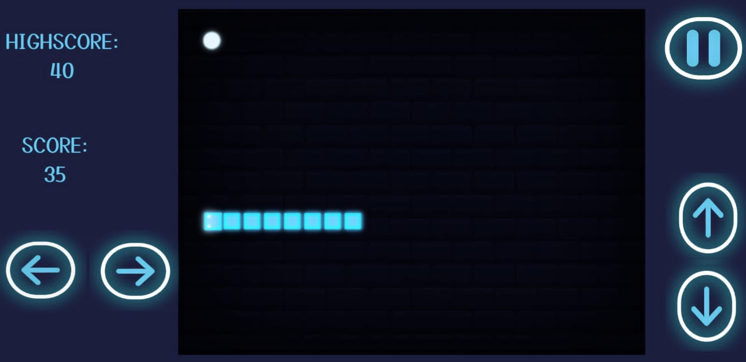

## Game Design

Flash Player a disparaît définitivement à compter du 12 janvier 2021.

Depuis 25 ans, les jeux en ligne existaient grâce à Flash Player, La plupart des jeux flash sont des jeux Casual.

D’après des recherches approfondies que j’ai effectuées, J’ai abouti qu’il est fortement intéressant de recréer un des jeux flash.

Pour cette raison et vu la courte durée que j’avais pour crée ce jeu le choix était de recréer le jeu Snake.

